Chap15 스케쥴링 알고리즘 기본

* 프로세스 란?
* 실행 중인 프로그램은 프로세스라고 함
* 프로세스 : 메모리에 올려져서, 실행중인 프로그램

모든 코드는 일단 메모리에 올려지고 한줄식 실행된다.

* 코드 이미지 (바이너리) :실행 파일, 예ELF format으로 구성

(프로세스라는 용어는 작업, task, job이라는 용어와 혼용)

* 응용 프로그램 =! 프로세스
* 응용 프로그램은 여러 개의 프로세스로 이루어질 순 있음
* 하나의 응용 프로그램은 여러 개의 프로세스(프로그램)이 상호작용하면서 실행된다.
* c/c++로 프로그램 만든다면 -> 하나의 프로세스
* 여러 프로그램을 만들어서, 서로 통신하면서 프로그램을 작성할 수도 있음(with IPC기법)
* 스케쥴러와 프로세스

: 실행 관리자와 실행당하는 단위 관계

* 목표
* 시분할 시스템 예 : 프로세스 응답시간 짧게
* 멀티프로그래밍 ex. CPU활용도를 최대로 높혀서, 프로세스를 빨리 실행
* FIFO 스케쥴러

: 프로세스가 무슨 짓을 해도 순서대로 진행한다.

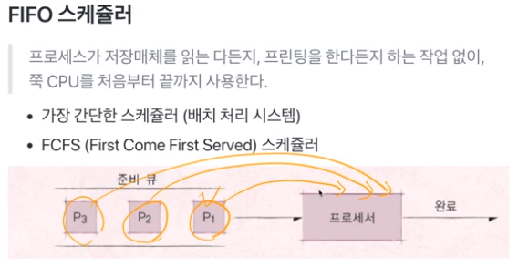

* 여기서 잠깐! 자료구조 복습
* FIFO는 큐에서 배운 선입선출
* 최단 작업 우선(sjf) 스케쥴러

: SJF short job first 스켜줄러

* 짧은 시간 ps부터 처리

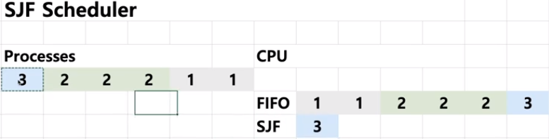

! 여기서 잠깐!

* RealTime OS(RTOS) : 응용프로그램 실시간 성능 보장을 목표로 하는 OS
* 정확하게 프로그램 시작, 완료 시간을 보장
* 공정 같이 초단위까지 약속을 지켜야하는 시스템에서 사용하는 시스템 알고리즘
* **General Purpose OS(GPOS):**
* 프로세스 실행시간에 민감하지 않는 REALTIME OS가 아닌 일반적인 목적으로 사용되는 OS, ex. Windows linux등등 프로그램

**우선순위 기반 스케쥴러**

* Priority -Based 스케쥴러

: 우선순서를 미리 메겨놓고 프로세스에 실행을 시킨다는 정의

* 정적 우선순위

카카오톡은 낮고 인터넷은 높혀서 더 빠르고 느리게 실행

이게 쉽지 않다. 관리를 언제 수십개 프로그램에 전부 적용하고 초마다 바뀔거냐

* 동적 우선순위

스케쥴러가 상황에 따라 우선적으로 알아서 우선순위를 조정 > 일단은 이게 자주쓰인다고만 알아두고 pass

총정리 우선순위는 여기서 시간이 길수록 우선순위라고 하였다.

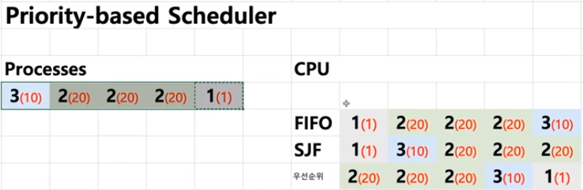

**Round Robin 스케쥴러**

**: 이건 그 안끝나도 시분할 처럼 다시 작업 큐의 맨 뒤로 넣어주는 방식**

